ФЕДЕРАЛЬНОЕ ГОСУДАРСТВЕННОЕ АВТОНОМНОЕ ОБРАЗОВАТЕЛЬНОЕ УЧРЕЖДЕНИЕ

ВЫСШЕГО ОБРАЗОВАНИЯ

*«*САНКТ-ПЕТЕРБУРГСКИЙ ПОЛИТЕХНИЧЕСКИЙ

УНИВЕРСИТЕТ ПЕТРА ВЕЛИКОГО»

Институт машиностроения, материалов и транспорта

Высшая школа машиностроения

**Курсовой проект**

по дисциплине «Детали машин и основы конструирования»

**«Проектирование механического привода»**

Пояснительная записка

55.00.00.00 ПЗ

|  |  |  |
| --- | --- | --- |
| Выполнил  студент гр. 3331506/00401 | *(подпись)* | Орехов А.М. |
| Работу принял | *(подпись)* | Жавнер М.В. |

Санкт-Петербург

2022 г.

Оглавление

Введение 3

Техническое задание 4

1. Энерго-кинематический расчет 4

2. Проектирование механических передач 8

3. Анализ варианта редуктора 11

4. Проектирование валов редуктора 13

5. Проверочный расчет подшипников качения 15

6. Проверочный расчет подшипников 24

7. Проверочный расчет на прочность вала 28

8. Проверочный расчет зубчатой муфты 32

9. Проверочный расчет шпоночных соединений 34

Список использованной литературы 36

Введение

В соответствии с ТЗ разработан электромеханический привод, который включает асинхронный электродвигатель, редуктор и фундаментную раму.

Редуктор, выполнен по развернутой кинематической схеме. Материал шестерен и зубчатых колёс - сталь 45. Термообработка - улучшение.

Для соединения валов с колесами, муфтой и шкивом использованы стандартные призматические шпонки.

Смазывание редуктора –– картерное. Используется масло индустриальное И-40А. Уровень масла контролируется маслоуказателем. Для залива масла и осмотра зубчатых передач в крышке корпуса предусмотрен смотровой люк. Слив отработанного масла осуществляется через маслосливное отверстие в картере, закрытое конической пробкой.

Редуктор имеет литой разъемный корпус, части которого соединяются посредством болтов. Для фиксации взаимного положения крышки и картера применены конические штифты.

Выходные концы валов уплотняются манжетами. Корпус по разъему уплотняется герметиком (ТУ 6-01-1215-79), крышка смотрового люка – паронитовой прокладкой.

Редуктор монтируется на сварной раме, крепящейся к бетонному основанию анкерными болтами. Для обеспечения безопасного обслуживания привода, вращающиеся элементы должны быть закрыты защитными ограждениями.

В процессе проектирования выполнены:

-проектный расчет зубчатой передач;

-проектный расчет валов на кручение;

-проверочный расчет промежуточного вала на циклическую и статическую прочность;

-проверочный расчет подшипников по динамической и статической грузоподъемности;

-проверочный расчет муфты соединений;

-проверочный расчет шпоночных.

Разработанная техническая документация включает следующие основные документы:

спецификация привода - 2 листа ф. А4;

сборочный чертеж привода - 1 лист ф. А1;

спецификация редуктора - 2 листа ф. А4;

сборочный чертеж редуктора - 2 листа ф. А1;

пояснительная записка - 39 листов ф. А4.

# Техническое задание

Таблица 1 — Вариант задания

|  |  |  |  |  |  |  |  |  |
| --- | --- | --- | --- | --- | --- | --- | --- | --- |
| № схемы | Твых, | nвых, об/мин | nдв, об/мин | Ресурс, часы | Режим | Реверс | Рем. пер. | Особ. усл. |
| 55 | 990 | 29 | 750 | 5350 | 8 | Да | Да | РУ |

# 

# Энерго-кинематический расчет

Кинематическая схема

На рисунке 1.1 изображена кинематическая схема редуктора.

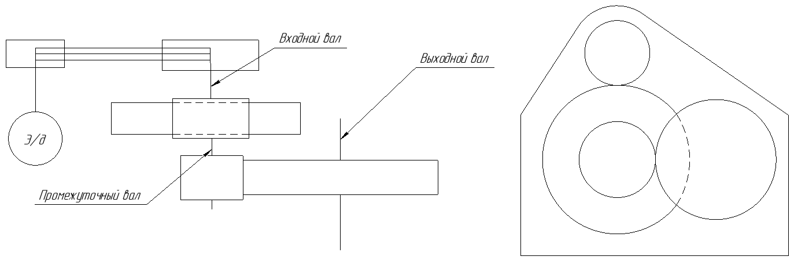

Рисунок 1.1 — Кинематическая схема редуктора

**КПД привода и выбор электродвигателя**

КПД привода может быть найден по формуле:

где

n – Число подшипников

— КПД ременной передачи, принимаем равным 0,95;

— КПД быстроходная зубчатая передача, принимаем равным 0,98;

— КПД тихоходной зубчатой передачи, принимаем равным 0,97;

— КПД подшипников, принимаем 0,999;

— КПД муфт, принимаем равным 0,99;

Мощность на выходном валу

Мощность на входном валу

Исходя из условия выбираем асинхронный электродвигатель типа АИР112МВ8 с мощностью *N*дв = 3.5 кВт и частотой вращения вала n1 = 720 об/мин.

**Общее передаточное число отношение и разбивка его по ступеням привода.**

Общее передаточное число.

где — частота вращения входного вала, об/мин;

— частота вращения выходного вала, об/мин;

Далее рассмотрены три конфигурации передаточных чисел составляющих привода:

|  |  |  |  |  |
| --- | --- | --- | --- | --- |
| Название | Обозначение |  |  |  |
| П.о. ременной передачи |  | 2 | 1.6 | 1.6 |
| П.о. первой ступени редуктора |  | 4.2 | 4.2 | 3.7 |
| П.о. второй ступени редуктора |  | 3 | 3.7 | 4.2 |

Выполнив вычисления, для трех вариантов представлены в таблицах 1.1, 1.2, 1.3.

Таблица 1.1 — Результаты энерго-кинематического расчёта (вариант 1)

|  |  |  |  |  |
| --- | --- | --- | --- | --- |
| № | *i* | *T*, Нм | *n*, об/мин | *P*, кВт |
| 1 |  | 45.2 | 720 | 3.409 |
| 2 |
| 2 | 84.9 | 360 | 3.201 |
| 4.2 |
| 3 | 345.5 | 85.714 | 3.102 |
| 3 |
| 4 | 1000 | 29 | 3.037 |
| 1 |
| 5 | 990 | 29 | 3.007 |
|  |

Таблица 1.2 — Результаты энерго-кинематического расчёта (вариант 2)

|  |  |  |  |  |
| --- | --- | --- | --- | --- |
| № | *i* | *T*, Нм | *n*, об/мин | *P*, кВт |
| 1 |  | 36 | 720 | 3.409 |
| 1.6 |
| 2 | 67.9 | 450 | 3.201 |
| 4.2 |
| 3 | 276.5 | 107.1 | 3.102 |
| 3.7 |
| 4 | 1000 | 29 | 3.037 |
| 1 |
| 5 | 990 | 29 | 3.007 |
|  |

Таблица 1.3 — Результаты энерго-кинематического расчёта (вариант 3)

|  |  |  |  |  |
| --- | --- | --- | --- | --- |
| № | *i* | *T*, Нм | *n*, об/мин | *P*, кВт |
| 1 |  | 45.2 | 720 | 3.409 |
| 1.6 |
| 2 | 67.9 | 450 | 3.201 |
| 3.7 |
| 3 | 243.5 | 121.6 | 3.102 |
| 4.2 |
| 4 | 1000 | 29 | 3.037 |
| 1 |
| 5 | 990 | 29 | 3.007 |
|  |

# Проектирование механических передач

Первая ступень редуктора.

Вариант 1

Вариант 2

Вариант 3

Вторая ступень редуктора.

Вариант 1

Вариант 2

Вариант 3

Вторая ступень цилиндро-цилиндрического редуктора.

Вариант 1

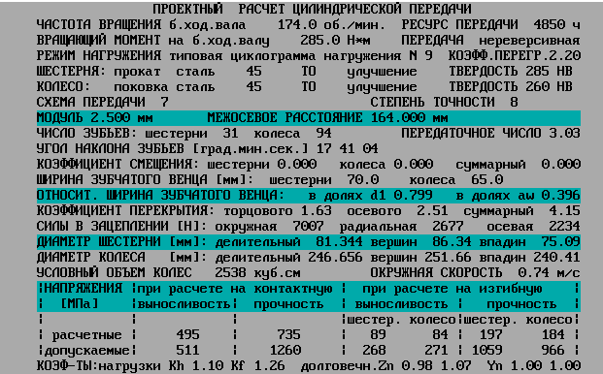

Вариант 2

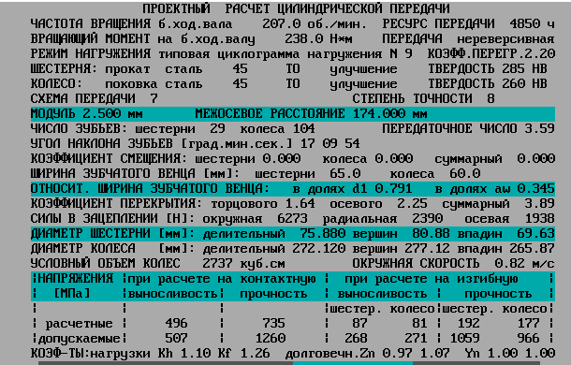

Вариант 3

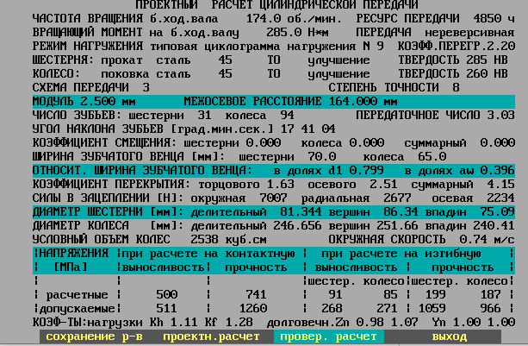

Проектный расчёт ременной передачи

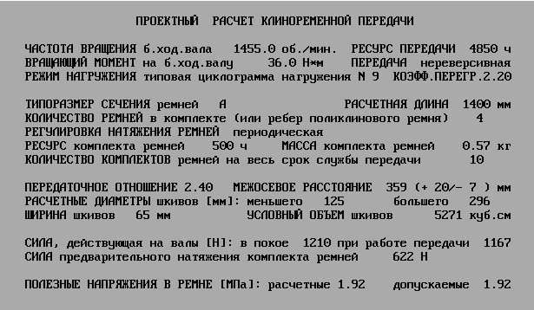

# Анализ варианта редуктора

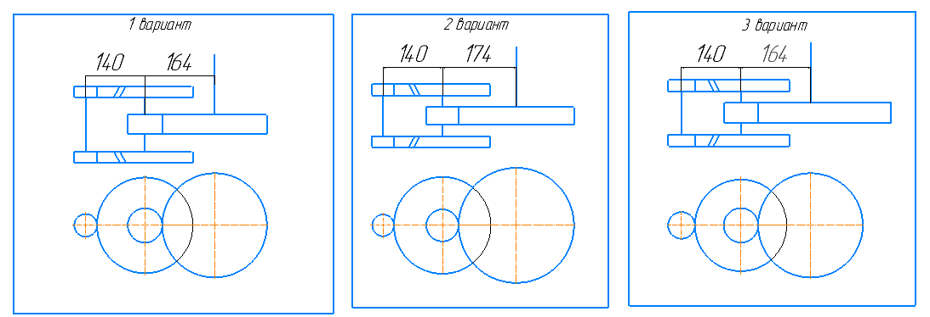

Таблица 3.1 — Результаты расчёта различных вариантов редуктора

|  |  |  |  |  |  |  |  |
| --- | --- | --- | --- | --- | --- | --- | --- |
| Параметр привода | Вариант редуктора | | | | | | Единица измерения |
| Вариант 1 | | Вариант 2 | | Вариант 3 | |
| Межосевое расстояние | 140 | 164 | 140 | 174 | 140 | 164 | мм |
| Условный объём зубчатых колёс | 2538 | 2926 | 564 | 2737 | 563 | 2538 | см3 |

Как видно из таблицы, исходя из суммарного условного объема зубчатых колес третий вариант редуктора предпочтительнее.

# Проектирование валов редуктора

Диаметр каждого из валов рассчитывается по формуле

= , *i* =1,2,3 (5.1)

где – допускаемое напряжение на кручение, Н/мм2. Н/мм2, Н/мм2, Н/мм2.

Вычисляем диаметр каждого из валов

= 30.2 мм

= 38.5 мм

= 49 мм

Таким образом, выбираем ближайшее значение из стандартного ряда, округляя значение диаметра до значения кратного пяти.

;

;

где dвых – диаметр выходного вала,

dпр – диаметр промежуточного вала,

dвход – диаметр входного вала.

Определим диаметр быстроходного вала под подшипник

мм

Определим диаметр промежуточного вала под подшипник

мм

Определим диаметр выходного вала под подшипник

мм

Таким образом выбираем , , .

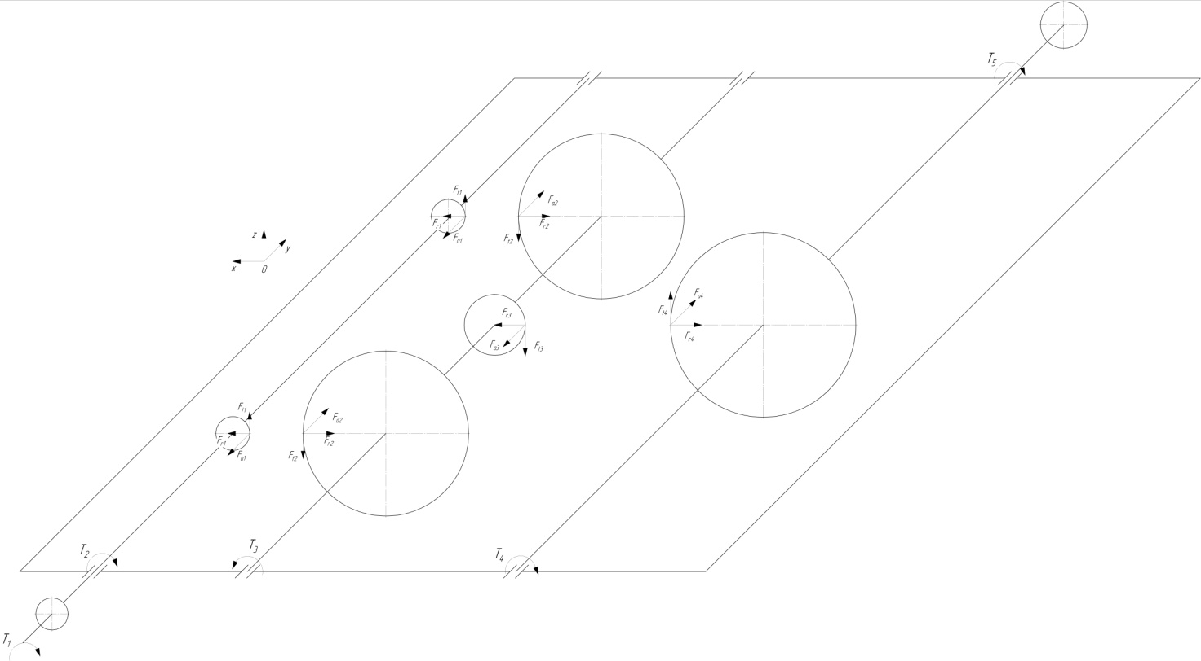

Рисунок 4.1 — Силовая схема редуктора. Здесь  — соответственно  
окружная, осевая и радиальная составляющие силы  на шестерне в зубчатой передаче;  — соответственно окружная, осевая и радиальная составляющие силы  на колесе в зубчатой передаче;  — соответственно окружная, осевая и радиальная составляющие силы  на шестерне в зубчатой передаче;  — соответственно окружная, осевая и радиальная составляющие силы  на колесе в зубчатой передаче

Из расчета передач следует равенство сил по модулю:

;

;

;

;

;

;

# Проверочный расчет подшипников качения

Составим силовую схему быстроходного вала, представленную на рисунке 5.1.

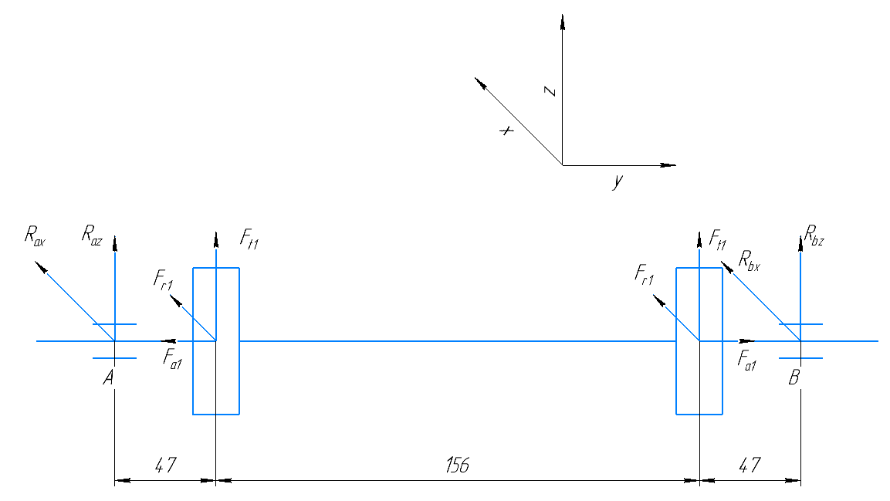

Рисунок 5.1 – Силовая схема быстроходного вала

Значения , , определены при конструировании и равны мм, мм, мм.

Составим уравнение моментов в вертикальной плоскости *yOz* относительно точки *А*

(4.1)

Выражаем и вычисляем из формулы (4.1)

=

Составим уравнение моментов в горизонтальной плоскости *xOy* относительно точки *A*

(4.2)

Выражаем и вычисляем из формулы (4.2)

=

Составим уравнение моментов в вертикальной плоскости *yOz* относительно точки *B.*

(4.3)

Выражаем и вычисляем из формулы (4.3)

=

Составим уравнение моментов в горизонтальной плоскости *xOy* относительно точки *B*

(4.4)

Выражаем и вычисляем из формулы (4.4)

=

Сделаем проверку

Полученные значения сумм всех сил по осям *x* и *z* не отклоняются от нуля, следовательно, условия (4.5) и (4.6) выполняются.

Составим силовую схему промежуточного вала, представленную на рисунке 5.2.

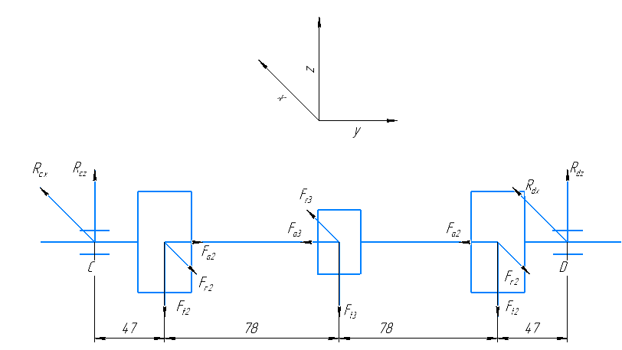

Рисунок 5.2 – Силовая схема промежуточного вала

Значения , , , при конструировании и равны мм, мм, мм.

Составим уравнение моментов в вертикальной плоскости *yOz* относительно точки *C*

(4.7)

Выражаем и вычисляем из формулы (4.7)

=

= = Н

Составим уравнение моментов в горизонтальной плоскости *xOy* относительно точки *C*

(4.8)

Выражаем и вычисляем из формулы (4.8)

=

= = 396 Н

Составим уравнение моментов в вертикальной плоскости *yOz* относительно точки *D*

(4.9)

Выражаем и вычисляем из формулы (4.9)

=

= = 4815 Н

Составим уравнение моментов в горизонтальной плоскости *xOy* относительно точки *D*

(4.10)

Выражаем и вычисляем из формулы (4.10)

=

= = 1119 Н

Сделаем проверку

Полученные значения сумм всех сил по осям *y* и *z* не отклоняются от нуля более, чем на 20 Н, следовательно, условия (4.11) и (4.12) выполняются.

Эпюра изгибающего момента в вертикальной плоскости *yOz* представлена на рисунке 5.3.

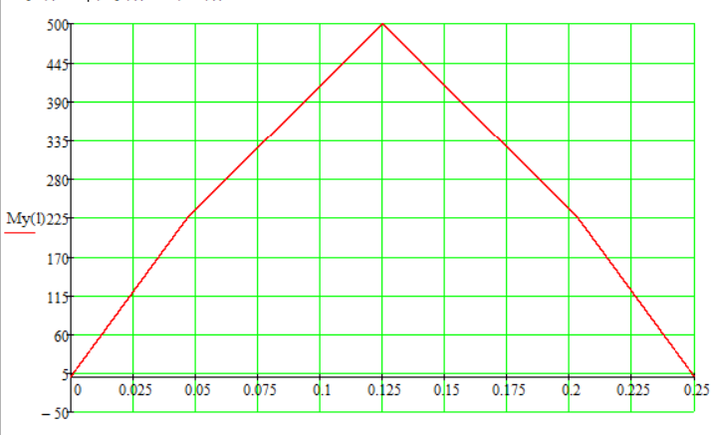

Рисунок 5.3 – Эпюра изгибающего момента в плоскости *yOz*

Эпюра изгибающего момента в горизонтальной плоскости *xOy* представлена на рисунке 5.4.

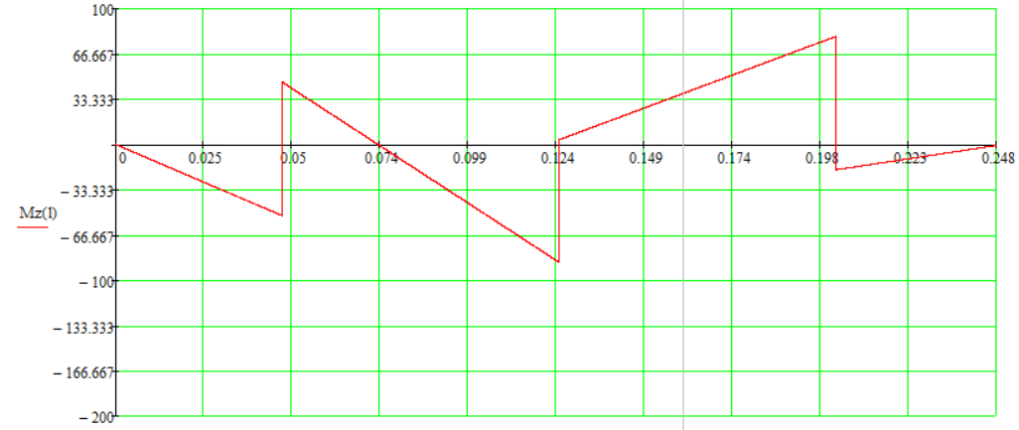

Рисунок 5.4 – Эпюра изгибающего момента в плоскости *xOy*

Эпюра суммарного изгибающего момента представлена на рисунке 5.5.

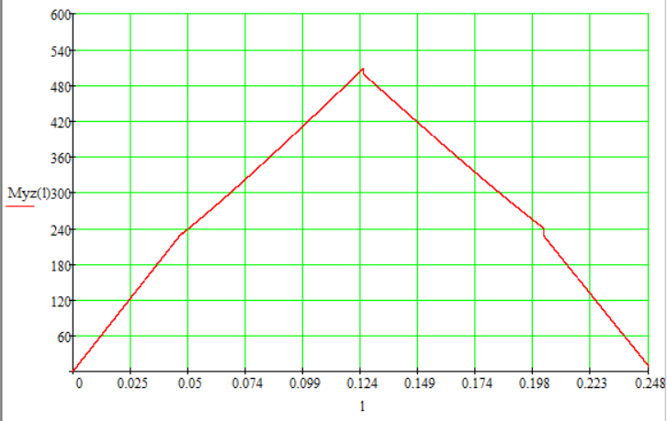

Рисунок 5.5 – Эпюра суммарного изгибающего момента

Составим силовую схему выходного вала, представленную на рисунке 5.6.

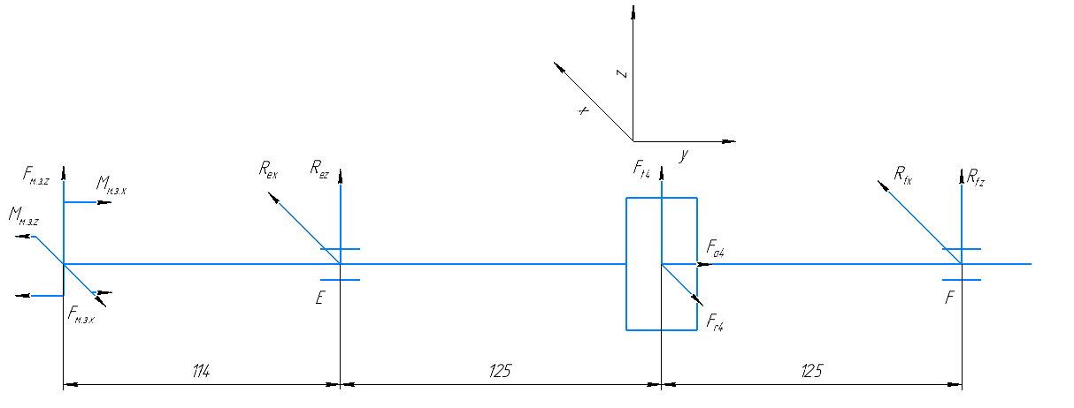

Рисунок 5.6 – Силовая схема выходного вала

Значения , определены при конструировании и равны мм, мм.

и – соответственно реактивная сила и момент, возникающий при работе компенсирующей муфты.

Для зубчатой муфты посчитаем по формуле

= , (4.13)

где – расстояние между зубчатыми венцами муфты.

Подставим значения в формулу (4.13)

 = = 1010 Н

Разделим силу на две составляющие и , которые сонаправлены с и соответственно.

Разделим момент на две составляющие и , которые расположены в плоскостях *xOy* и *xOz* соответственно.

Составим уравнение моментов в вертикальной плоскости *yOz* относительно точки *E*

(4.14)

Выражаем и вычисляем из формулы (4.14)

=

= =-3384 Н

Составим уравнение моментов в горизонтальной плоскости *xOy* относительно точки *E*

(4.15)

Выражаем и вычисляем из формулы (4.15)

=

= = 2158 Н

Составим уравнение моментов в вертикальной плоскости *yOz* относительно точки *F*

(4.16)

Выражаем и вычисляем из формулы (4.16)

=

= = -4557 Н

Составим уравнение моментов в горизонтальной плоскости *xOy* относительно точки *F*

(4.17)

Выражаем и вычисляем из формулы (4.17)

=

= = 875 Н

Сделаем проверку

Полученные значения сумм всех сил по осям *x* и *y* не отклоняются от нуля более, чем на 20 Н, следовательно, условия (4.18) и (4.19) выполняются.

# Проверочный расчет подшипников

Основными причинами утраты работоспособности подшипников являются усталостное выкрашивание рабочих поверхностей тел качения или беговых дорожек колец, их абразивный износ, разрушение сепараторов, расклинивание колец и тел качения, образование недопустимых пластических деформаций на беговых дорожках.

В данном курсовом проекте рассматривается как основной вид разрушения – выкрашивание тел качения. Признаками начала процесса усталостного разрушения (выкрашивания) деталей подшипника являются повышение шумности, потеря точности вращения вала, возникновение вибрации.

Под динамической грузоподъёмностью С радиально-упорных подшипников понимают постоянную нагрузку, которую группа идентичных подшипников может выдержать в течение расчётного срока службы.

где Lh – ресурс подшипника; n – частота вращения данного из колец подшипника; С – динамическая грузоподъёмность; m – показатель кривой выносливости, для шариковых m=3 и для роликовых m=10/3.

Ресурс подшипника:

где Rп – приведённая нагрузка на подшипник.

Приведённая нагрузка для радиально-упорных подшипников рассчитывается по следующей формуле:



где X и Y – коэффициенты радиальной и осевой нагрузок; Rr и Ra – радиальная и осевая нагрузки подшипника; V – коэффициент вращения; Кσ - коэффициент безопасности; Kт – температурный коэффициент.

Под статической грузоподъёмностью Со традиально-упорных подшипников понимают такую радиальную нагрузку, которой соответствует общая остаточная деформация тел качения. Значение Со указываются в каталогах.

При выборе подшипника должно выполняться условие:

где Ро – приведённая статическая нагрузка.

При совместном действии на подшипник радиальной Rr и осевой Ra нагрузок приведённая нагрузка определяется как большая из расчётов последующим формулам



где Xo и Yo – коэффициенты радиальной и осевой статических нагрузок.

Расчет подшипников проводим на ЭВМ.

Основные критерии работоспособности подшипника качения – его динамическая и статическая грузоподъемность. Далее приводится проверочный расчет предварительно выбранных подшипников по указанным критериям. Также важным параметром при проверке подшипника будем считать вероятность безотказной работы при заданном ресурсе.

Проверочный расчёт подшипников на быстроходном валу

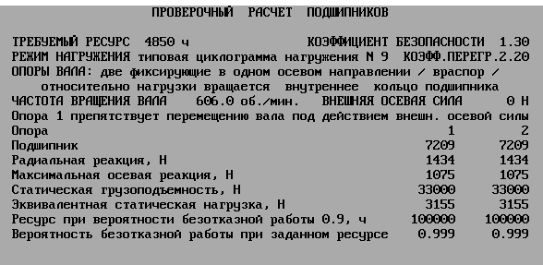

Проверочный расчёт подшипников на промежуточном валу

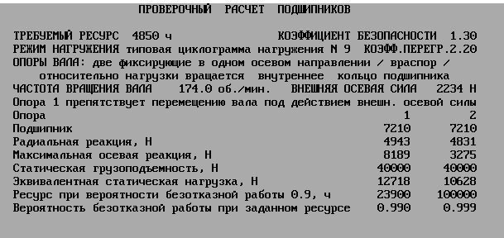

Проверочный расчёт подшипников на тихоходном валу

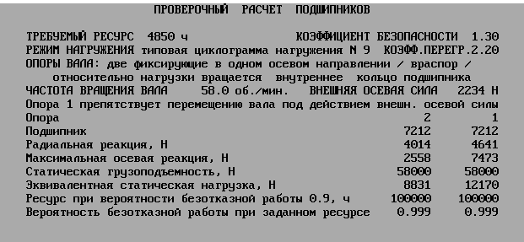

В результате расчета подшипников выяснили, что возможна установка следующих подшипников:

* на быстроходный вал – роликовые подшипники конические однорядные лёгкой серии – 7209;
* на промежуточный вал – роликовые подшипники конические однорядные лёгкой серии – 7210;
* на тихоходный вал – роликовые подшипники конические однорядные лёгкой серии – 7212.

# Проверочный расчет на прочность вала

Проверочный расчет вала проводим для промежуточного вала. Как видно из рисунка и из эпюры суммарного момента на валу можно выделить опасное сечение, в которых суммарный изгибающий момент достигает своего максимума.

Уточненный расчет валов проводиться с использованием расчетной схемы вала и состоит в определении коэффициентов запаса прочности *S* для опасного сечения и сравнении его с требуемыми (допускаемыми) значениями [*S*] = 2,5. Прочность соблюдена при .

Материал вала – сталь 45 нормализованная; *σВ* = 600 Мпа [1, 34].

Пределы выносливости МПа

Сечение вала на косозубой шестерне:

;

KF = 0.95 обработка вала – шлифовка.

Предел выносливости материала вала (материал вала – сталь 45):

σ-1 = 0,5σв = 0,5∙600 = 300 МПа;

τ-1 = 0,3σв = 0,3∙600 = 180 МПа.

Коэффициент чувствительности материала к асимметрии цикла для углеродистой стали:

Эффективный коэффициент концентрации напряжений:

Kσ = 1,5

Kτ = 1,1.

Kd = 0,72.

Запас прочности должен быть не меньше допустимого [S] = 2,5.

Теперь проведем расчет запаса прочности в другом опасном сечении, с концентратором напряжения — шпонкой, момент там меньше, но коэффициенты концентрации выше.

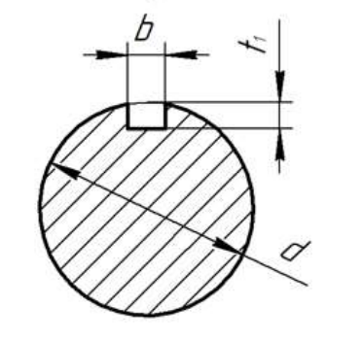

Геометрические параметры, мм: 𝑑 = 55, 𝑏 = 16, 𝑡1 = 6.0.

Поправка на ослабление вала за счет паза:

Коэффициент чувствительности материала к асимметрии цикла для углеродистой стали:

Эффективный коэффициент концентрации напряжений:

Kσ = 1,9

Kτ = 1,9.

Kd = 0,72.

Запас прочности должен быть не меньше допустимого [S] = 2,5.

Теперь проведем расчет запаса прочности в опасном сечении с галтелью, момент там меньше, но коэффициенты концентрации выше.

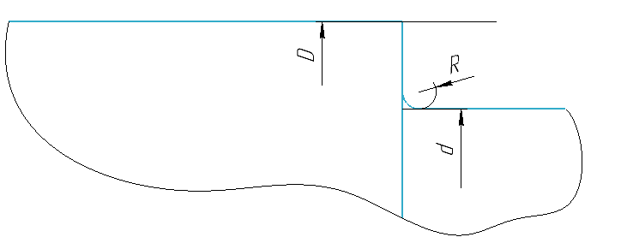

Геометрические параметры, мм: 𝐷 = 81, 𝑑 = 65, 𝑟 = 5.

;

KF = 0.95 обработка вала – шлифовка.

Предел выносливости материала вала (материал вала – сталь 45):

σ-1 = 0,5σв = 0,5∙600 = 300 МПа;

τ-1 = 0,3σв = 0,3∙600 = 180 МПа.

Коэффициент чувствительности материала к асимметрии цикла для углеродистой стали:

Эффективный коэффициент концентрации напряжений:

Kσ = 1.47

Kτ = 1.65

Kd = 0.72.

Запас прочности должен быть не меньше допустимого [S] = 2,5.

# Проверочный расчет зубчатой муфты

Рационально будет выбрать зубчатую муфту по ГОСТ Р50895-96, которая обладает достаточной жесткостью, высокой нагрузочной способностью, что особенно актуально при большом моменте на выходном валу редуктора, способностью компенсации относительно небольших смещений осей валов

Основными параметрами для выбора муфт служат номинальные диаметры соединённых валов, расчётный вращающий момент . Для определения  можно воспользоваться зависимостью:



где – наибольший длительно действующий момент, *К =* 1,95 - коэффициент, учитывающий режим работы.

Вычислим и подберём муфту по :

Выбираем зубчатую муфту:

|  |  |  |  |  |  |  |  |  |  |  |
| --- | --- | --- | --- | --- | --- | --- | --- | --- | --- | --- |
| Т, Н⋅м | n,  об/мин | d,  мм | D,  мм | D1 ,  мм | D2 ,  мм | B,  мм | l,  мм | bm ,  мм | mm ,  мм | zm ,  мм |
| 1600 | 4800 | 50 | 160 | 120 | 75 | 60 | 60 | 15 | 2,5 | 40 |

С целью предупреждения недопустимой интенсивности изнашивания предусматривают снижение уровня напряжений смятия, величину которого устанавливают расчётом:

где – рабочая высота зуба; ; – коэффициент неравномерности распределения нагрузки для муфт с жёсткими обоймами;  - допускаемое напряжение смятия, зависящее от вида термообработки зубьев (для стандартных муфт с термической обработкой поверхности).

Принимаем конструктивно болты с резьбой М10.

Проведем расчет болтов, установленных без зазора.

Определим диаметры болтов (число болтов z = 6). Диаметр расположения болтов Dб:

Материал болтов – сталь класса прочности 8.8 для которой [σm]=640 МПа, [τ] = 0,3 ⋅ 640 = 192 МПа.

Болты удовлетворяют условию.

Проверим работоспособность зубьев муфты по напряжениям смятия:

dm = 40 ⋅ 2,5 = 100 мм,

hm = 1,8 ⋅ 2,5 = 4,5 мм,

Вывод: работоспособность зубьев по напряжениям смятия обеспечена.

# Проверочный расчет шпоночных соединений

Шпоночные соединения проверяются на напряжение смятия узких граней шпонки, которое не должно превышать допускаемого, т. е.:

,

Формула для проверки шпонки на срез:

[τср] = 100÷120 МПа

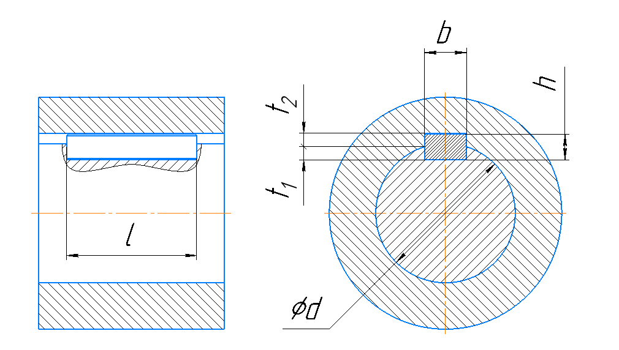

Рис.9.1 Расчётная схема шпоночного соединения

Шпоночное соединение на тихоходном валу под колесо:

Шпонка 18x11x70 ГОСТ 23360–78, сталь 45, σВ =600 Мпа.

|  |  |  |
| --- | --- | --- |
| *B=18* мм;  *h=11* мм;  *t1=7* мм; | *t2=4,4* мм;  *l=70* мм;  *d=65* мм; |  |
|  |  |  |

Шпоночное соединение на тихоходном валу под муфту:

Шпонка 16x10x80 ГОСТ 23360–78, сталь 45, σВ =600 МПа.

|  |  |  |
| --- | --- | --- |
| *b=16* мм;  *h=10* мм;  *t1=6* мм; | *t2=4,3* мм;  *l= 80* мм;  *d=55* мм; |  |

Шпоночное соединение на промежуточном валу под колесо:

Шпонка 16x10x63 ГОСТ 23360–78, сталь 45, σВ =600 МПа.

|  |  |  |
| --- | --- | --- |
| *b=16* мм;  *h=10* мм;  *t1=6* мм; | *t2=4,3* мм;  *l= 63* мм;  *d=55* мм; |  |

# Список использованной литературы

1. Курсовое проектирование деталей машин/ Сост.: С.А. Чернавский, К.Н. Белов, И.М. Чернин и др. М.: Машиностроение, 1988, 416.: ил.

2. Иванов М.Н. Детали машин. М.: Высшая школа, 2005. 408 с.: ил.

3. Ашейчик А.А. Детали машин и основы конструирования. Справочные материалы по проектированию: учеб. пособие. СПб: изд-во Политехн. Ун-та, 2014. 111 с.

4. Михайлов Ю.К., Корнилов В.И. Расчет радиальных и радиально-упорных подшипников качения: ЛПИ: Л., 1981. 38 с. ил.

5. Тюрин А.П. Детали машин разработка и оформление конструкторской документации курсового проекта: учеб. пособие. СПб: изд-во Политехн. Ун-та, 2003. 41 с.